Logistic回归分析
在中医药科研中，经常遇到因变量是分类变量（包括二分类和多分类）的资料，如治愈与未治愈，生存与死亡，发病与未发病，疗效评价分显效、好转、无效等级等。这类资料，由于因变量是分类变量不具有连续性和正态性，直接用一般多元线性回归分析是不妥的，需用Logistic回归分析。Logistic回归分析是一种适用于因变量为分类变量的回归分析。
Logistic回归属于概率型非线性回归，它分为非条件Logistic回归和条件Logistic回归（又称配比Logistic回归），二者根本的差别在于构造Logistic模型时前者未使用条件概率，后者使用了条件概率。
11.1 二分类资料的Logistic回归分析
如果因变量 Y 是二分类变量，其取值只有两种，如阳性（编码为1）和阴性（编码为0），这时要说明的问题是阳性率 p = P _{r} （ Y =1）与自变量 X 间的关系，可进行因变量为二分类资料的Logistic回归。二分类Logistic回归对自变量没有特殊要求，自变量可以是分类变量和连续变量。
11.1.1 一个二分类自变量的二分类Logistic回归
一个自变量的二分类Logistic回归要拟合的Logistic回归方程为：
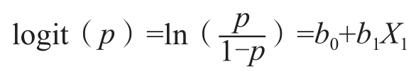
例11-1 复方血栓通胶囊配合肌苷片治疗青少年近视，数据见表11-1。试作Logistic回归。
表11-1 复方血栓通胶囊疗效观察

解 本例分组为自变量，疗效为因变量。以 fz
表示分组（值标签：1=“治疗组”、0=“对照组”）、 lx 表示疗效（值标签：1=“有效”、0=“无效”）、 f 表示频数变量建立数据文件，见图11-1。
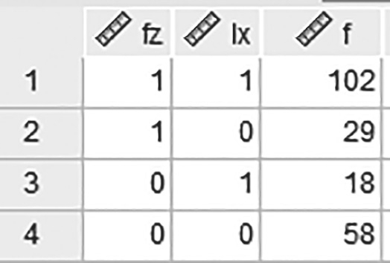
图11-1 例11-1数据文件
1.操作步骤
（1）指定频数变量 选择菜单Data→Weight cases，在弹出的Weight cases对话框中，将频数变量 f 送入Frequency框中；单击OK。
（2）进行二分类Logistic回归分析 选择菜单Analyze→Regression→Binary Logistic（二分类Logistic），弹出Logistic Regression对话框，见图11-2；将因变量 lx 送入Dependent（因变量）框内，将自变量 fz 送入Covariates（协变量）框内；单击Options（选项）按钮，在弹出的Options对话框中，选中CI for exp（B），单击Continue；单击OK。
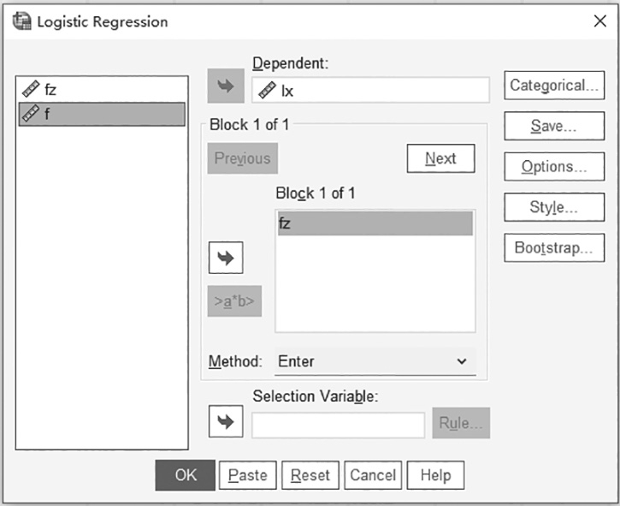
图11-2 Logistic Regression对话框
2.输出结果
（1）图11-3是因变量赋值表。这是一个特别要留意的表，表中因变量原码值（Original Value）是按升序排列后转换为内码值（Internal Value）0和1，Binary Logistic过程默认以内码值1所对应的因变量取值的概率建立模型，本例以 P （ lx =1）即有效的概率建立模型。如果本例用1表示有效，2表示无效，则无效2对应的内码值为1，将以 P （ lx =2）即无效的概率建立模型，尽管所有统计检验结果仍然相同，但是回归系数的符号将全反过来，所计算的Exp（B）就完全不同了。搞清实际分析资料因变量的赋值情况，对分析结果的正确解释很重要。
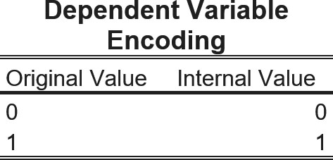
图11-3 因变量赋值
（2）初步模型拟合（输出结果中Block 0：Beginning Block部分，此处略去了输出图表）。给出模型不含任何自变量，只有常数项的一些分析结果，包括Classification Table表，给出模型不含任何自变量时，对所有观察对象的疗效情况进行预测，正确预测的百分率为58.0%；Variables in the Equation表，给出只有常数项的参数检验结果；Variables not in the Equation表，给出若将现有模型外的各个变量纳入模型，对整个模型的拟合优度改变是否有统计学意义。
（3）引入自变量后的模型分析结果（输出结果中Block 1：Method=Enter部分）。SPSS提供了7种建立Logistic回归模型的方法，可通过Logistic Regression对话框（见图11-2）中Method下拉列表框来选择，默认Enter法，即强迫所有的自变量同时进入模型，本例为Enter法（全变量模型）。结果如下：
①模型系数总检验（见图11-4）。给出了三个结果：Step统计量为每一步与前一步相比的似然比检验结果；Block统计量是指若将Block 1与Block 0相比的似然比检验结果；Model统计量则是上一个模型与当前模型的似然比检验结果。本例由于选择了默认的Enter法，三个统计量及其假设检验结果是一样的。 χ ² =59.969， P ＜0.001，表明自变量 fz 引入模型有统计学意义。
若是两个或两个以上自变量引入模型，模型系数总检验得到 P ＜ α ，拒绝 H ₀ ，接受 H ₁
（ H ₀ ： β ₁ = β ₂ =…= β _{k} =0，即除常数项外所有的总体回归系数全为0），表明至少有一个自变量的作用有统计学意义。
②模型的贡献（见图11-5）。给出-2倍的似然对数值为221.711，结合①中提及的似然比检验结果，可认为模型成立。Cox and Snell R ² 和Nagelkerke R ² 分别为0.252和0.338，其含义与多元回归中的决定系数意义相同，表示回归模型对因变量变异贡献的百分比。
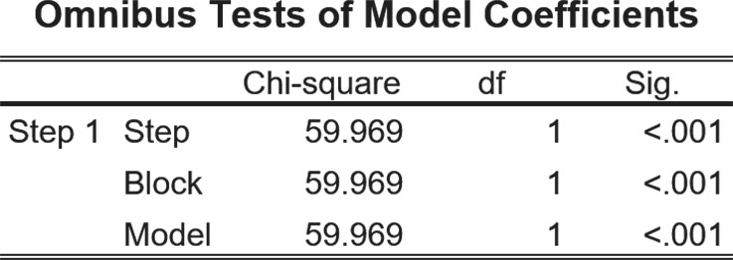
图11-4 模型系数总检验
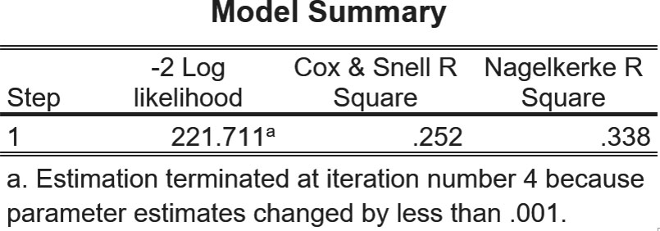
图11-5 模型的贡献
③分类表（见输出结果中Classification Table，此处略）。给出现在模型对因变量的分类预测情况。模型中已经引入了一个自变量，由这个自变量获得的预测概率≥0.5，则这个观测被预测分类为1；＜0.5则预测为0，由此得到正确预测的百分率为77.3%，比没有自变量只有常数项的58.0%提高了19.3%。

④进入回归方程的变量分析结果（见图11-6）。这是Logistic回归分析结果最重要的一部分。包括最终引入模型的自变量及常数项的系数值（B）、标准误（SE）、Wald卡方值（Wald）、自由度（df）、 P 值（Sig.）、 OR 值（Exp（B））及其95%的可信区间。
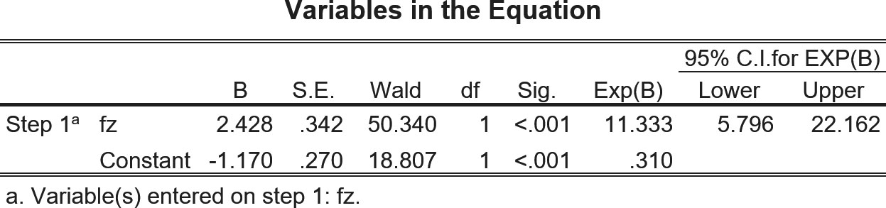
图11-6 例11-1参数估计及检验
本例变量 fz 的系数为 b ₁ =2.428，Wald卡方值为50.340， P ＜0.001，有统计学意义。自变量 fz 的比数比为 OR = e ^{b 1} = e ^{2.428} =11.333，即治疗组有效例数与无效例数之比，为对照组有效例数与无效例数之比的11.333倍，可认为治疗组的疗效高于对照组。常数项 b ₀ =-1.170。本例Logistic回归方程为：
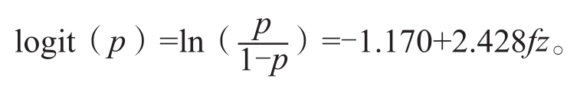
值得注意的是 OR 值在不同的设计中意义不同：①病例-对照研究（回顾性研究）， OR 值为比数比，要注意病例与对照两组人数的比例是人为规定的，不代表自然人群中真实的病人与正常人的比值，因此，根据病例-对照研究资料建立的Logistic回归方程中，常数项意义不大，主要针对结果中自变量的回归系数及其相应的比数比 OR 值的意义作解释，不适宜直接用于所研究事件发生概率的预测和判别。②队列研究（即前瞻性研究），当队列研究的事件发生的阳性率很低（接近于0）时，可把 OR 近似看作相对危险度（ RR ），另外可用建立的Logistic回归方程对所研究的事件发生概率进行预测和判别。③疗效评价中的设计类似队列研究，但 OR 不能当作 RR ，还是作为比数比且结合具体问题加以解释为好。
11.1.2 两个二分类自变量的二分类Logistic回归
要拟合的Logistic回归方程为：
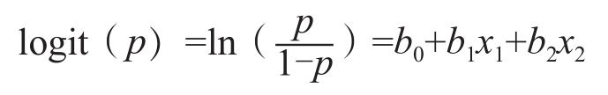
SPSS实现两个二分类自变量的二分类资料Logistic回归分析与实现一个两分类自变量的二分类资料Logistic回归分析在步骤方法上是相同的。不同之处在于在建立SPSS数据集时两个自变量各占一列，因变量一列，频数一列，共四列。操作时，需将两个自变量都移到Covariates框内；结果给出常数项及两个自变量对应的参数估计及其检验统计量值，有两个比数比值。
11.1.3 无序多分类自变量的二分类Logistic回归
自变量中一个或多个为无序多分类变量，其Logistic回归，在方法上同上述二分类资料的Logistic回归，只是要对自变量的不同水平构造哑变量。某一多分类无序自变量可构造的哑变量数等于该自变量的分类数减1。将哑变量引入模型，其结果无论有无统计学意义，都是相对事先确定该自变量某一类为对照而言的。SPSS对字符型多分类无序自变量，以（Cat）标示在该自变量后的括号内，系统默认相互比较的方法为Indicator，且以最后的那个分类为对照。
11.1.4 有序多分类自变量的二分类Logistic回归
Logistic回归中自变量为有序多分类变量，即等级变量，如文化程度可分为文盲、小学、中学、大学及以上。这种资料的Logistic回归可分两种情况处理，如果自变量的等级分组与logit（ p ）呈线性关系，即等级效应等比例增加或减少，则该自变量可以作为一个数值型自变量引入模型，否则，将等级变量当作无序多分类自变量，以哑变量的形式引入模型进行分析。
11.1.5 引入数值型自变量的二分类Logistic回归
数值变量直接引入模型，得到相应的比数比 OR
是指自变量增加一个单位（如年龄增加1岁）比数自然对数值的变化量。若将数值自变量分成几个组段，如自变量年龄按10岁间隔分组引入模型时，其 OR 值是指年龄每增加10岁比数自然对数值的变化量。特殊情况下，数值变量（或分组后的变量）与logit P 不呈线性关系。例如，研究年龄与冠心病的关系，从理论上讲，年轻时年龄增加10岁，与年老时年龄增加10岁，患病风险变化不同，即 OR 的意义不等同，这种情况应将数值变量分组转变为分类变量，用哑变量进行分析。
例11-2 为了探索胃癌的有关危险因素和保护因素，对33例胃癌患者和35例对照者进行病例对照研究，考察的危险因素作为自变量，分别为 x ₁ （年龄）、 x ₂ （蛋白质摄入量，由低到高分别为0、1、2、3、4）、 x ₃ （新鲜蔬菜及水果食用情况，良好、一般、不足、严重不足分别为0、1、2、3）、 x ₄ （吃盐渍食物及嗜重盐饮食，由轻到重分别为0、1、2、3、4）、 x ₅ （饮食习惯，良好、一般、不良、严重不良分别为0、1、2、3）、 x ₆ （精神心理因素，乐观、较乐观、一般、不良分别为0、1、2、3）。是否患胃癌为因变量 y （未患胃癌者为 y =0，患胃癌者为 y =1），结果资料见表11-2。试进行Logistic回归分析，且用逐步回归分析方法筛选上述因素。
表11-2 胃癌危险因素成组设计的结果资料
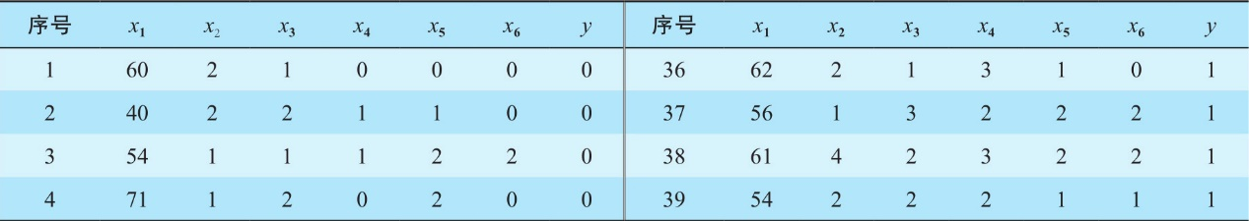
续表
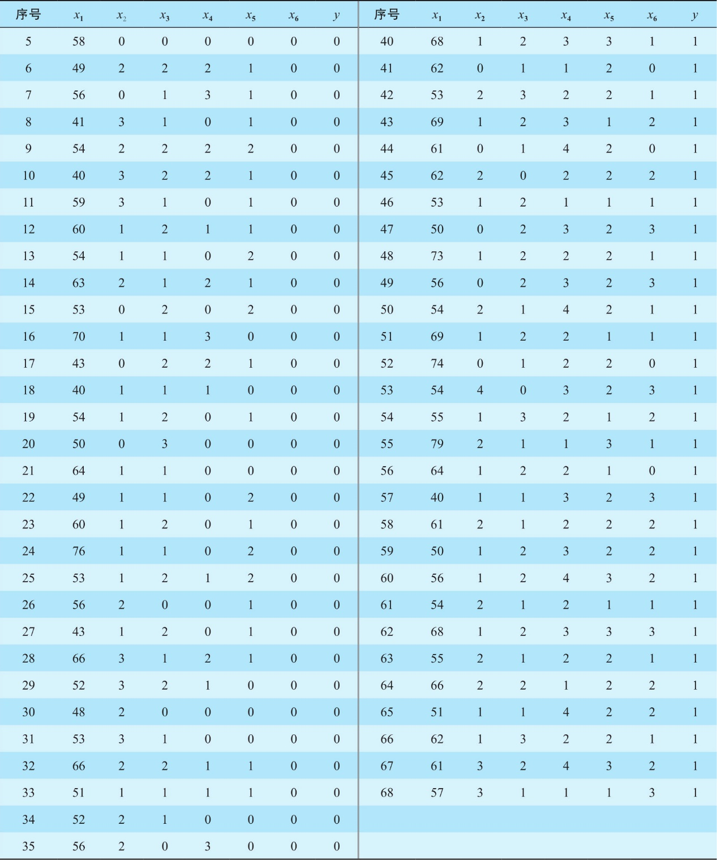
解 以 x _{h} 、 x ₁ 、 x ₂ 、 x ₃ 、 x ₄ 、 x ₅ 、 x ₆ 、 y 为变量名，将表11-2中数据建立成8列68行的数据文件。
选择菜单Analyze→Regression→Binary Logistic，在弹出的Logistic Regression对话框中，将因变量 y 送入Dependent框内，将自变量 x ₁ 、 x ₂ 、 x ₃ 、 x ₄ 、 x ₅ 、 x ₆ 送入Covariates框内；单击OK。
主要输出结果见图11-7。可见， x ₂ 和 x ₃ 自变量对应的 P
值均大于0.05，无统计学意义； x ₁ 、 x ₄ 、 x ₅ 和 x ₆ 自变量对应的 P 值均小于0.05，有统计学意义。说明影响胃癌发生的因素为年龄、吃盐渍食物及嗜重盐饮食、饮食习惯、精神心理因素，与蛋白质摄入量大小及新鲜蔬菜及水果食用多少无关。
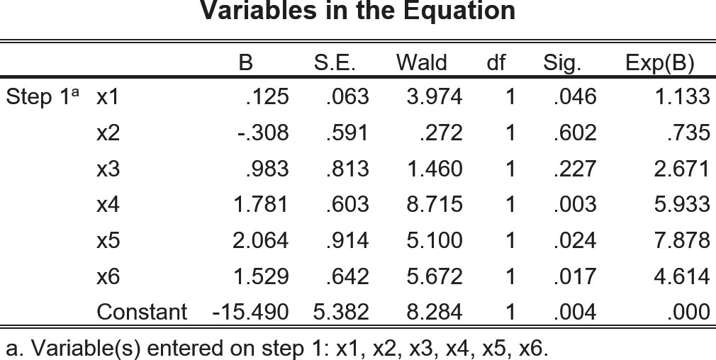
图11-7 例11-2参数估计及检验
偏回归系数有统计学意义，比数比 OR ＞1的自变量为 x ₁ 、 x ₄ 、 x ₅ 和 x ₆ ，相应的比数比（ OR = e ^{bi} ）分别为：1.133、5.933、7.878和4.614；按 b _{i} 为正值时 OR ＞1，其相应自变量 x _{i} 为危险因素，可以得出年龄越大、吃盐渍食物及嗜重盐饮食越重和精神心理不良患胃癌的可能性越大，成为胃癌的危险因素。
注意，这里自变量 x ₁ （年龄）对应的比数比是以一岁为间隔的比数比，即由后一岁的Odds比上前一岁的Odds得到的。如41岁的Odds比上40岁的Odds或42岁的Odds比上41岁的Odds或71岁的Odds比上70岁的Odds，以一岁为间隔得到的 OR 值均为 e ^{0.125} =1.133。
下面对本例作进一步的讨论：
（1）求10岁为间隔的 OR 值 如果希望得到年龄以10岁为间隔的 OR
值，只要计算 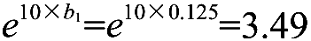 即可，或在本例数据文件中将 x ₁ 进行变量转换（通过SPSS的Transform→Compute Variable过程来实现），生成变量 g ，使 g = x ₁ /10，然后选择菜单Analyze→Regression→Binary Logistic，将因变量 y 送入Dependent框内，将自变量 g 、 x ₂ 至 x ₆ 送入Covariates框内，单击OK。主要输出结果见表图11-8，得到年龄对应的比数比 OR 为3.477（与 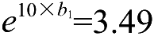 不等，是由于 b ₁ =0.125小数点保留位数不同所致），是以10岁为间隔的比数比，即50岁的Odds比上40岁的Odds或73岁的Odds比上63岁的Odds。
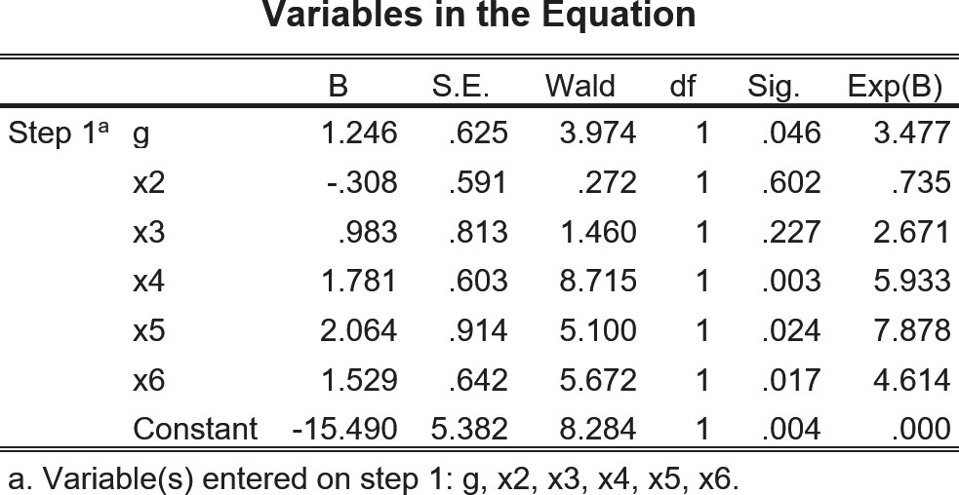
图11-8 10岁为间隔的 OR 值
（2）年龄按等级分组的情况 考虑年龄以一岁为间隔或以十岁为间隔比数比的实际意义不大，不妨将年龄按等级分组，得到的比数比便是以一个等级为间隔的比数比。在本例数据文件中生成新变量 gg ，当40≤ x ₁ ＜50时， gg =1；当50≤ x ₁ ＜60时， gg =2；当60≤ x ₁ ＜70时， gg =3；当70≤ x ₁ ＜80时， gg =4。选择菜单Analyze→Regression→Binary Logistic，将因变量 y 送入Dependent框内，将自变量 gg 、 x ₂ 至 x ₆ 送入Covariates框内，单击OK。输出结果，略。
以上内容仅为本文档的试下载部分，为可阅读页数的一半内容。如要下载或阅读全文，请访问：https://d.book118.com/566203013220010052

